**TUGAS JOBSHEET 01**

**PRAKTIKUM STRUKTUR DATA**



**DOSEN PENGAMPU:**

**NAMA DOSEN, S.Kom., M.Pd.T.**

**OLEH:**

**Nama Praktikan**

**NIM**

**PROGRAM STUDI INFORMATIKA  
DEPARTEMEN TEKNIK ELEKTRONIKA**

**FAKULTAS TEKNIK**

**UNIVERSITAS NEGERI PADANG**

**2024**

1. **NamaSourceFile.c**
   1. **SOURCE CODE**

Font courier new

* 1. **SCREENSHOT PROGRAM**

Screenshot program terdiri dari screenshot layar penuh dan screenshot IDE. Gunakan: Snipping Tool atau PrtSc + Paint

Contoh:

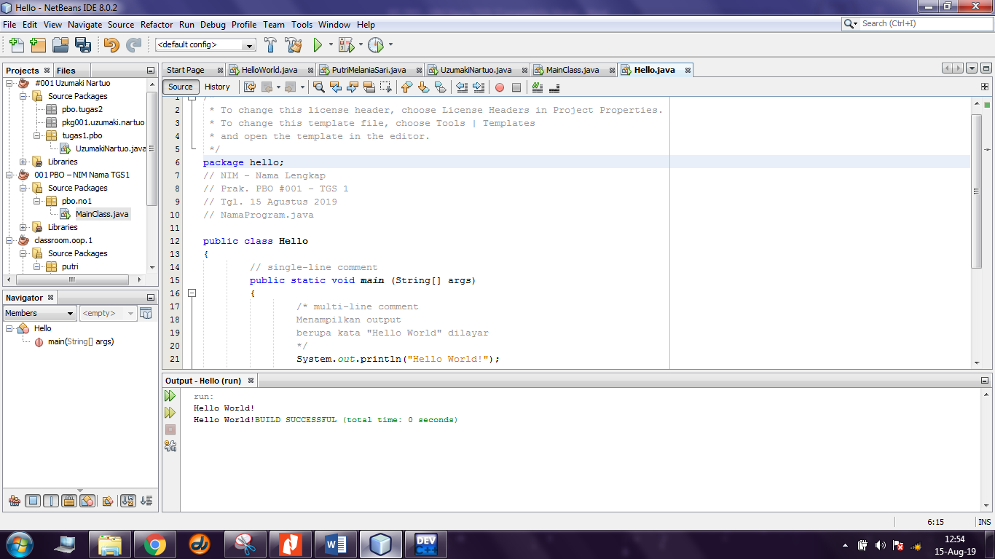

* 1. **SCREENSHOT OUTPUT**

Gunakan: Snipping Tool atau PrtSc + Paint

* 1. **PENJELASAN PROGRAM**

Penjelasan Program (Times New Roman, 12)

1. Berikut seterusnya mulai lagi dari **a**, **b**, **c**, dan **d** untuk program-program selanjutnya.

**Catatan:**

1. Tugas terdiri dari :
2. **Source Code File** berupa file program dari aplikasi Dev C++
3. **Softcopy Laporan** dalam **.pdf**
4. **Softcopy Tugas Laporan** dalam bentuk .PDF

Format nama Tugas Laporan :

**P_StrukturData – NIM_NAMA_JOBSHEET 01.pdf**